**Computer Organization 2019**

**HOMEWORK 1**

系級: 資訊110 學號: F74066527 姓名: 洪邵澤

**實驗結果圖:**

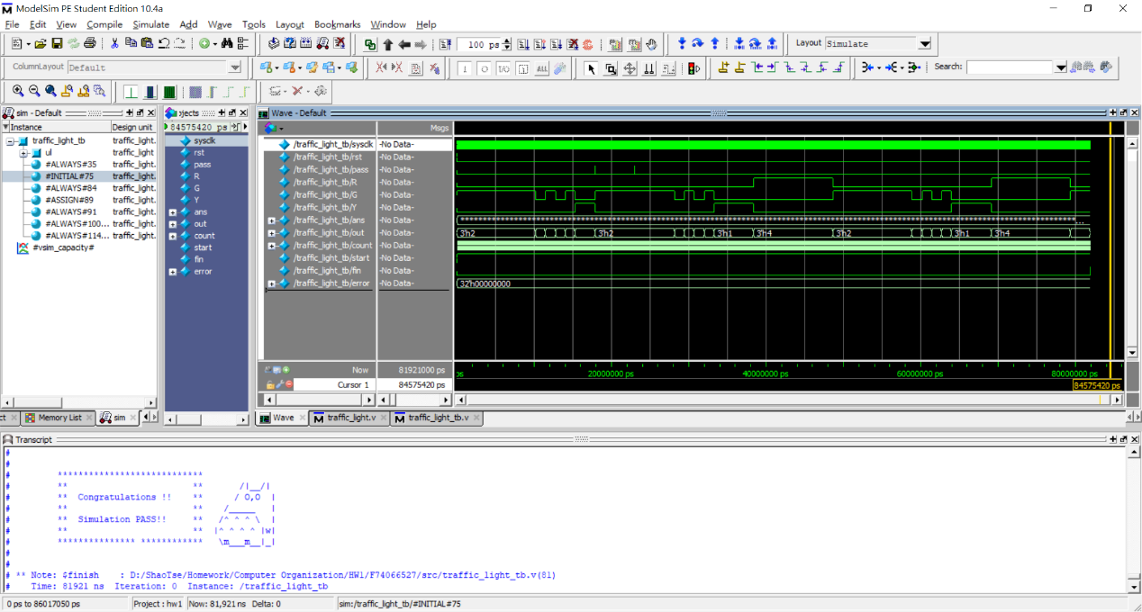(波形圖及模擬完成截圖)

**程式運作流程:**

(簡單說明波形變化的意義)

R、G、Y分別是紅燈綠燈黃燈，high就是亮燈，low就是不亮。

Error的話就是如果有錯波形那邊會出現起伏，所以完整的直線拉過去就是沒有做錯

其他的波形我就比較沒有用到

**心得**

(請寫下完成本次作業的心得、學到哪些東西、困難點的部分。)

一個寒假沒寫Verilog實在是有點生疏，重新熟悉了一下花了不少時間，學到第一次使用的ModelSim怎麼用，他的操作怎麼弄之類的，還有波形圖的對照，困難點就是Verilog實在是跟平常寫的程式語言差很多，寫起來有點不習慣，然後ModelSim用起來不太順手。